辽宁省本溪市第一高级中学2012—2013学年高三第三次月考
生物试卷
考试时间90分钟 满分100分
第Ⅰ卷(选择题)
一、单项选择题（共35小题，1—10题每题1分，11-35每题2分，共60分）
1.细胞膜上的蛋白质称为膜蛋白。不同的膜蛋白具有各自特殊的功能，下图体现了膜蛋白的部分功能。有关膜蛋白功能叙述错误的是 （ ）
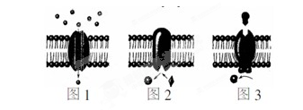
A．图1表明膜蛋白能够控制物质进出细胞
B．图2说明膜蛋白能够催化膜表面的代谢反应
C．图3表明通过膜蛋白来接收膜表面的化学信息
D．三幅图能够说明膜蛋白将细胞与外界环境分隔开
- 以下关于内质网结构与功能的叙述，不正确的是 ( )
- 内质网是单层膜构成的网状管道系统
B．有的内质网上附着有核糖体，参与分泌蛋白的加工与运输过程
C．研究证明有些内质网还可以合成磷脂，除满足自身需要外，还参与高尔基体、线粒体、核糖体等细胞器的形成
D．内质网膜与细胞膜结构类似，也是以磷脂双层为基本骨架，具有一定的流动性
3．在观察细胞中的线粒体时，将已刮取材料的牙签上附着的碎屑涂抹在健那绿染液中，然后制成临时装片，在显微镜下进行观察，却没有发现内有蓝绿色颗粒的细胞，试分析最可能的原因是（ ）
A．没有经过盐酸水解 B．取材部位不对，没取到口腔上皮细胞
C．没有消毒 D．染液不能进入细胞
4．适宜温度条件下，在一锥形瓶中加入含有酵母菌的C₆H₁₂0₆。溶液至离瓶口1／3处并密封。下列分析错误的是 ( )
A．葡萄糖进入酵母菌的速率与瓶中氧气含量有关
B．丙酮酸能够进入线粒体进行有氧呼吸
C．一段时间后，瓶中会有酒精产生
D．可以用目测估计法在显微镜下对酵母菌进行计数
5.下图是新鲜菠菜叶的四种光合色素在滤纸上分离的情况，以下说法正确的是（ ）
甲
乙
丙
丁
扩散距离
A．提取色素时加入石英沙是为了加速研磨，加入碳酸钙是为了防止滤液挥发
B．乙色素含量最多，颜色为蓝绿色
C．四种色素都能溶解在93号汽油中，丁色素的溶解度最小
D．四种色素中，甲和乙主要吸收红光
6．下列有关“探究酵母菌的呼吸方式”实验的叙述，错误的是（ ）
A．实验中将葡萄糖溶液煮沸的目的是灭菌和去除溶液中的O2
B．在探究有氧呼吸的实验过程中，泵入的空气应去除CO2
C．实验中需控制的无关变量有温度、pH、培养液浓度等
D．可通过观察澄清石灰水是否变浑浊来判断酵母菌的呼吸方式
7．呼吸熵（RQ=放出的CO2量╱吸收的O2量）可作为描述细胞呼吸过程中氧气供应状态的一种指标。下图是酵母菌氧化分解葡萄糖过程中氧分压与呼吸熵的关系，以下叙述正确的是（ ）
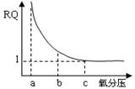
A．呼吸熵越大，细胞有氧呼吸越强，无氧呼吸越弱
B．b点有氧呼吸强度大于a点
C．为延长水果的保存时间，最好将氧分压调至c点
D．c点以后细胞呼吸强度不随氧分压变化而变化
8.下图为植物的某个叶肉细胞中的两种膜结构以及发生的生化反应。下列有关叙述不正确的是 （ ）
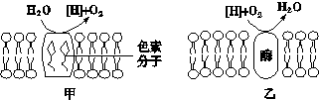
A．图甲、乙中的两种生物膜分别存在于叶绿体和线粒体中
B．甲结构上的反应所需的能量是由乙结构上的反应提供的
C．甲、乙两种生物膜除产生图中物质外，还均可产生ATP
D．影响甲、乙两种膜上生化反应的主要环境因素分别是光照强度和温度
9．下图1中，ab表示一个细胞周期，cd表示另一个细胞周期。图2中，按箭头方向，表示细胞周期。从图中所示结果分析其细胞周期，不正确的是（ ）
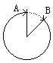
图2
图1
A．图1的中a、图2中B→A细胞正在进行DNA复制
B．图1的中b、图2中A→B时的会出现染色体数目加倍的时期
C．图1、图2中会发生同源染色体的分离，非同源染色体的自由组合
D．根据在细胞周期中阻断DNA复制的原理，可以控制癌细胞的增生
10．取生长健壮的小麦根尖，经过解离、漂洗、染色、制片过程，制成临时装片，放在显微镜下观察。欲观察到细胞有丝分裂的前、中、后、末几个时期，正确的做法是（ ）
A．应该选一个处于间期的细胞，持续观察它从间期到末期的全过程
B．如果在低倍镜下看不到细胞，可改用高倍镜继续观察
C．如果在一个视野中不能看全各个时期，可移动装片从周围细胞中寻找
D．如果视野过暗，可以换用平面反光镜增加视野的亮度
11．为探究细胞有丝分裂过程中着丝点的分裂与纺锤体是否有关，最佳设计方案是（ ）
A．在前期用秋水仙素处理和不做处理的细胞对照
B．在后期用秋水仙素处理和不做处理的细胞对照
C．在前期用秋水仙素处理和不分裂的细胞对照
D．在后期用秋水仙素处理和不分裂的细胞对照
12．下表为人体四种细胞某些基因表达的结果，下列相关叙述正确的是（ ）
细胞名称 | 肝细胞 | 幼嫩红细胞 | 造血干细胞 | 浆细胞
mRNA | mRNA₁ | mRNA₂ | mRNA₃ | mRNA₄
蛋白质 | 血浆蛋白 | 血红蛋白 | 呼吸酶 | 免疫球蛋白
- 与上述四种蛋白质的合成与分泌有关的细胞器是：核糖体、内质网、高尔基体、线粒体
- 四种细胞转录的mRNA有相同也有不同的，如mRNA₃在其它细胞中也有
C. 四种细胞的全能性有差异，如幼嫩红细胞的全能性大于造血干细胞
D．四种蛋白质的功能不同，其原因是它们的氨基酸组成不同
13．科学家研究发现，人和其它哺乳动物一样，体肉也存在一种被称为“ISL1”的心脏祖细胞，它可以分化为心肌、血管等特定类裂的细胞。下列有关心脏祖细胞的说法错误的是（ ）
A、心脏祖细胞分化程度比心肌细胞低
B、心脏祖细胞的分化性能比胚胎干细胞低
C、心脏祖细胞与心肌细胞的核遗传信息相同
D、心脏祖细胞与造血干细胞形态结构不同的直接原因是mRNA不同
14. IAPs 是细胞内一种控制细胞凋亡的物质，其作用原理是与细胞凋亡酶结合从而达到抑制细胞凋亡的目的。IAPs 的核心结构是RING 区域，如果去掉该区域，则能有效地促进更多的细胞凋亡。下列相关说法错误的是（ ）
A．细胞凋亡是由基因决定的细胞程序性死亡
B．去掉癌细胞中IAPs 的RING 区域，可有效促进癌细胞凋亡
C. IAPs的合成可以不受基因的控制
D．衰老细胞和被病原体感染的细胞的清除，也是通过细胞凋亡完成的
15.下图为高等动物的细胞分裂示意图。图中不可能反映的是（ ）
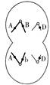
A．发生了基因突变 B．卵细胞形成过程中的某细胞分裂
C．该细胞是有丝分裂后期的细胞 D．该细胞中有两个染色体组
16．分析四个双链DNA样品分别得到下列资料：
样品 | 样品1 | 样品2 | 样品3 | 样品4
碱基含量 | 15％C | 12％ G | 35％ T | 28％Ａ
哪两个样品最可能取自于同一生物个体 （ ）
A．样品1和样品2 B．样品1和样品3
C．样品2和样品4 D．样品3和样品4
17．蚕豆根尖细胞在含³H标记的胸腺嘧啶脱氧核苷培养基中完成一个细胞周期，然后在不含放射性标记的培养基中继续分裂至中期，其染色体的放射性标记分布情况是（ ）
A．每条染色体中都只有一条单体被标记
B．每条染色体的两条单体都被标记
C．半数的染色体中只有一条单体被标记
D．每条染色体的两条单体都不被标记
18．下列有关染色体、DNA、基因、脱氧核苷酸的说法，不正确的是（ ）
A．在DNA分子结构中，与脱氧核糖直接相连的一般是一个磷酸基和一个碱基
B．基因是具有遗传效应的DNA片段，一个DNA分子上可含有成百上千个基因
C．一个基因含有许多个脱氧核苷酸，基因的特异性是由脱氧核苷酸的排列顺序决定的
D．染色体是DNA的主要载体，一条染色体上含有1个或2个DNA分子
19．下图为细胞中多聚核糖体合成多肽链的示意图，下列说法正确的是( )
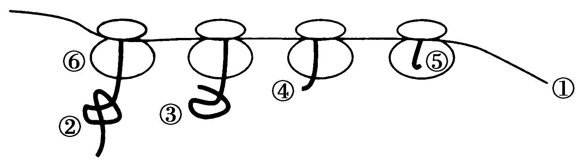
A．图示表明一个信使RNA分子同时指导四条多肽链的合成
B．图示表明四个核糖体同时开始合成四条多肽链
C．图示四个核糖体合成完毕后的四条多肽链不同
D．图示合成多肽链的方向是自左至右
20．下图为基因的作用与性状的表现流程示意图。正确的选项是 （ ）
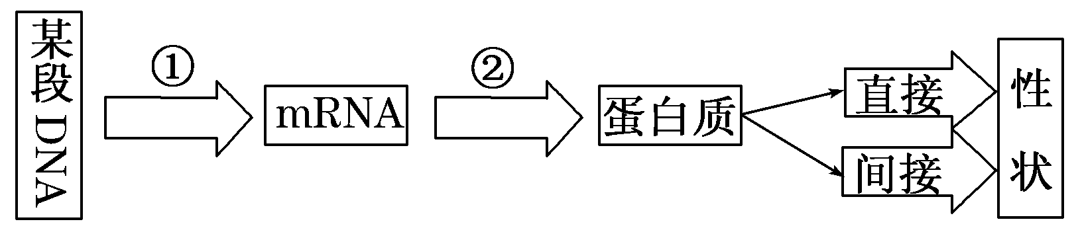
- ①过程是转录，它以DNA的两条链为模板、四种核糖核苷酸为原料合成mRNA
B．②过程中只需要mRNA、氨基酸、核糖体、酶、ATP即可完成
C．人的镰刀型细胞贫血症是基因通过控制蛋白质而直接控制性状
D．某段DNA上发生了基因突变，则形成的mRNA、蛋白质一定会改变
21．在下列遗传实例中，属于性状分离现象的是（ ）
①高茎豌豆与矮茎豌豆杂交，后代全为高茎豌豆 ②高茎豌豆与矮茎豌豆杂交，后代有高有矮，数量比接近l：l ③圆粒豌豆的自交后代中，圆粒豌豆与皱粒豌豆分别占3/4和1/4 ④开粉色花的紫茉莉自交，后代出现红花、粉花、白花三种表现型
- ②③④ B．③④ C．②③ D．③
22．孟德尔探索遗传规律时，运用了“假说一演绎”法，该方法的基本内涵是：在观察与分析的基础上提出问题后，通过推理和想象提出解决问题的假说，根据假说进行演绎推理，再通过实验证明假说。下列相关叙述中不正确的是（ ）
A．“为什么F1只有显性性状、F2又出现隐性性状?”属于孟德尔提出的问题之一
B．“豌豆在自然状态下一般是纯种”属于孟德尔假说的内容
C．“测交实验”是对推理过程进行的验证
D．“生物性状是由遗传因子决定的、体细胞中遗传因子成对存在”属于假说内容
- 控制植物果实重量的三对等位基因E/e、F/f和H/h，对果实重量的作用相等，分别位于三对同源染色体上。已知基因型为eeffhh的果实重120克，然后每增加一个显性基因就使果实增重15克。现在果树甲和乙杂交，甲的基因型为EEffhh，F₁的果实重150克。则乙的基因型最可能是（ ）
A．eeFFHH B．Eeffhh C．eeFFhh D．eeffhh
24. 某种XY型性别决定的生物的下列杂交结果，相关基因最不可能位于常染色体上的一项是（ ）
A．一只直毛雄性与一只卷毛雌性杂交，产生1只卷毛雌性和一只直毛雄性
B．一只长毛雄性与多只短毛雌性杂交，产生3 只长毛(1雄2雌）和4 只短毛(2雄2雌）
C．一只白毛雄性与多只黑毛雌性杂交，后代中雄性全部白毛，雌性全部黑毛
D．一只花斑脚雄性与一只非花斑脚雌性杂交，后代雌性和雄性全部为花斑脚 25.三体综合征又叫先天性愚型，是一种常见的染色体病。下列各图均为减数第一次分裂时期染色体变异的模式图，先天性愚型的染色体异常情况与哪个图相符（ ）
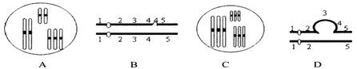
26.下图示意某生物细胞减数分裂时，两对联会的染色体之间出现异常的“十字型结构”现象，图中字母表示染色体上的基因。据此所作推断中，不正确的是（ ）
A．此种异常源于染色体的结构变异
B．该生物产生的异常配子很可能有HAa或hBb型
C．该生物基因型为HhAaBb，一定属于二倍体生物
D．此种异常可能会导致生物体育性下降
27.图示由①②两个水稻品种分别培育出④⑤⑥三个品种的过程，下列叙述正确的是（ ）
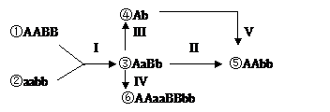
A．步骤Ⅲ中通常使用花药离体培养法
B. 步骤Ⅳ中通常用物理或化学的方法进行诱变育种
C．由③经步骤Ⅲ、Ⅴ培育出⑤的方法属于多倍体育种
D．由①和②经步骤I、Ⅱ培育出⑤，育种时间最短
28．右图是细胞与内环境进行物质交换的示意图，①处的箭头表示血液流 动的方向。下列说法正确的是（ ）
①
③

④

⑤
②

A．④是人体内新陈代谢的主要场所
B．毛细血管管壁细胞生活的具体内环境是②④⑤
C．③④中的蛋白质可以通过毛细淋巴管壁相互交换
D．若②为肝脏细胞，则①处的氧气浓度高于⑤处
29. 下图表示人体血糖平衡调节的部分过程，下列有关叙述中正确的是 ( )
A．激素Z的分泌受神经和体液的双重调节
B．靶细胞识别激素Z的物质是细胞膜上的脂蛋白
C．血糖平衡调节的神经中枢位于大脑皮层
D．激素Z主要促进靶细胞加速合成肝糖原
30．下图表示正反馈及负反馈的过程及其不同点。在正常人体内，以下生理过程属于正反馈的是（ ）
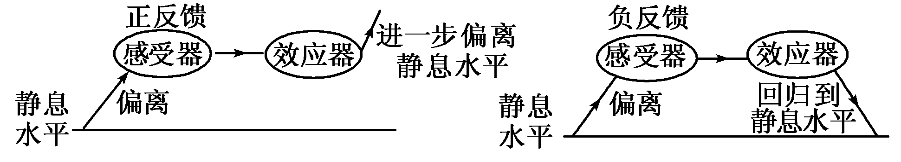
A.血糖浓度的稳定 B.pH值的稳定
C.受精卵分裂过程的启动 D.体温的调节
31．某生物兴趣小组的同学用河水、池泥、水藻、植食性小鱼、广口瓶、凡士林等材料制作了3个生态瓶（如下图所示）。下列说法中错误的是（ ）
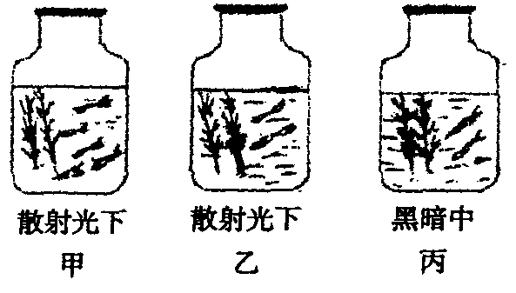
A．甲瓶中的小鱼很快死亡是因为瓶内分解者数量过少
B．乙瓶中的生物存活的时间相对较长
C．丙瓶中的分解者主要存在于河水及池泥中
D．若想维持生态平衡，丙瓶不应放在黑暗中
32．如图所示为生态系统中能量流动部分示意图，①②③④各代表一定的能量值，下列各项中不正确的是（ ）
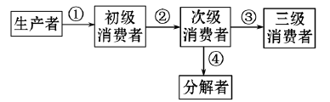
A．①表示流经生态系统内部的总能量
B．从能量关系看②>③+④
C．一般情况下，②为①的10%～20%
D．生物与生物之间捕食与被捕食的关系不可能逆转，所以能量流动具单向性
33．下列关于基因工程应用的叙述,错误的是 ( )
A．基因治疗需要将正常基因导入有基因缺陷的细胞
B．基因诊断的基本原理是DNA分子杂交
C．一种基因探针只能检测水体中的一种病毒
D．原核基因不能用来进行真核生物的遗传改良
34．单克隆抗体制备过程中所用的骨髓瘤细胞是一种基因缺陷型细胞，其合成核酸的途径能被氨基喋呤阻断。现将从预先注射了某种抗原的小鼠脾脏中获得的B淋巴细胞与上述骨髓瘤细胞混合，加入PEG促融后，再加入含氨基喋呤的培养液。若将这些混合物分装于细胞培养板的小孔中培养（如右图所示），则小孔中的培养物不可能出现的结果是（ ）
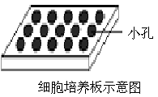A．细胞分裂繁殖，产生抗体，专一性抗体检验呈阴性
B．细胞分裂繁殖，产生抗体，专一性抗体检验呈阳性
C．没有活细胞，产生抗体
D．没有活细胞，不产生抗体
35．下列关于蛋白质工程的说法,错误的是 ( )
A.蛋白质工程能定向改造蛋白质分子的结构,使之更加符合人类需要
B.蛋白质工程是在分子水平上对蛋白质分子直接进行操作,定向改变分子的结构
C.蛋白质工程能产生自然界中不曾存在的新型蛋白质分子
D.蛋白质工程与基因工程密不可分,又称为第二代基因工程
第II卷（非选择题）

二、非选择题（本题包括5小题，每空一分，共40分）
36.（9分）20世纪50年代，卡尔文及其同事因在光合作用方面的研究成果，获得了1961年的诺贝尔化学奖。卡尔文将小球藻装在一个密闭容器中，通过一个通气管向玻璃容器中通入CO2，通气管上有一个开关，可控制CO2的供应，容器周围有光源，通过控制电源开关来控制光照的有无。
（1）实验材料小球藻属于 （ 填“原核”或“真核” ）生物，其与光合作用有关的色素有 。
（2）卡尔文通过停止 来探究光反应和暗反应的联系，他得到的实验结果是下图中的 。
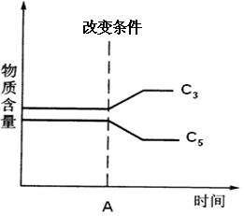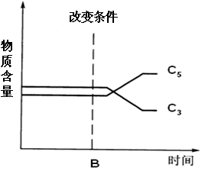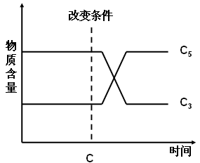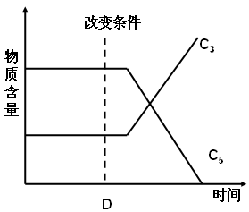
（3）卡尔文通过停止 来探究光合作用过程中固定CO₂的化合物，这时他发现C5的含量快速升高，由此得出固定CO₂的物质是C₅。
（4）卡尔文等向密闭容器中通入¹⁴CO₂，当反应进行到5s时，¹⁴C出现在一种五碳化合物（C₅）和一种六碳糖中；将反应时间缩短到0.5s时，¹⁴C出现在一种三碳化合物（C₃）中。上述实验中卡尔文是通过控制 来探究CO₂中碳原子转移路径的，采用了 等技术方法。
（5）实验中卡尔文将不同反应条件下的小球藻放入70℃的酒精中，从而使细胞中 失活，细胞中的化合物就保持在热处理之前的反应状态。采用纸层析法，分离出各种化合物。纸层析法的原理是利用了不同化合物在层析液中 的不同。
37．（6分）图l为真核生物染色体上部分DNA分子复制过程示意图，图2为细菌的拟核。据图回答下列问题：
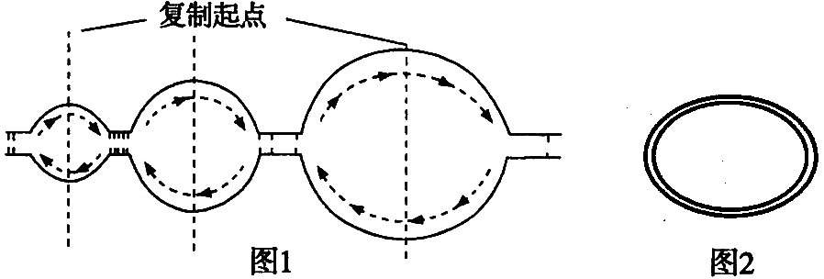
（1）从图l可以看出，DNA分子复制特点是 。（2分）
（2）真核生物DNA分子复制过程需要的酶是 、DNA聚合酶等，与细胞中DNA复制过程中的DNA聚合酶相比，PCR技术中用到的DNA聚合酶应具备的特点是 。
（3）拟核的复制是单向还是双向进行的，用不含放射性的大肠杆菌DNA放在含有³H-胸腺嘧啶的培养基中培养，给以适当的条件，让其进行复制，得到图3所示结果，这一结果说明 。
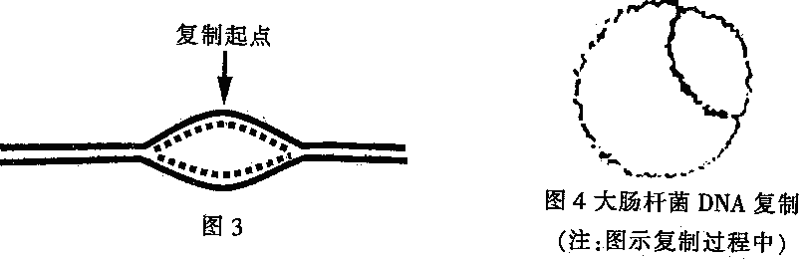

（4）为了研究拟核的复制是单起点复制还是多起点复制，用第（3）题的方法，观察到的大肠杆菌DNA复制过程如图4所示，这一结果说明大肠杆菌细胞中DNA复制是 起点复制的。
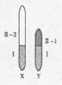
38．（6分）果蝇的X和Y染色体有一部分是同源段（如图中的Ⅰ片段）：另一部分是非同源段（图中的II-1、Il-2片段）。请完成以下问题：
(1)在减数分裂过程中，X和Y染色体能通过互换发生基因重组的是图中____片段。
(2)某学者研究黑腹果蝇的杂交时发现如下结构（不考虑基因突变）
杂交组合一 P：刚毛（♀）×截毛（♂）→F₁：全刚毛。
杂交组合二 P：截毛（♀）×刚毛（♂）→F₁：截毛（♀）：刚毛(♂)=1：1。
杂交组合三 P：截毛（♀）×刚毛（♂）→F₁；刚毛（♀）：截毛(♂)=1：1。①通过杂交组合_______可直接判断_______为显现性状。
②通过杂交组合二可判断此种性状的遗传为___________遗传。
③分析黑腹果蝇的杂交结果，可知控制该性状的基因存在于____________片段。（2分）
39.（9分）1952年，赫尔希和蔡斯完成了著名的噬菌体侵染细菌实验。
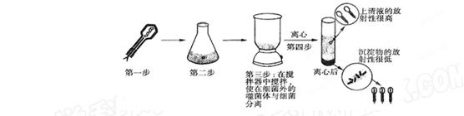
I．上面是用³⁵S标记的噬菌体进行实验的过程，回答问题。
（1）赫尔希和蔡斯的噬菌体侵染细菌实验，采用的实验技术是___________________
- 简要说明如何实现用³⁵S对噬菌体进行标记 ____________________________
（3）以上实验结果______（能/不能）说明遗传物质不是蛋白质，理由是_________________。
II．用³²P标记的噬菌体侵染大肠杆菌进行实验，理论上，上清液中不含放射性，下层沉淀物中具有很高的放射性；但实际的结果显示，在离心上层液中也有一定的放射性，而下层沉淀物中的放射性强度比理论值略低。
（4）请对实验过程进行误差分析：噬菌体和大肠杆菌混合培养时，如果时间过长会使_________________________________，使上清液带有放射性；如果时间过短，则_____________________________，也会使上清液带有放射性。
（5）噬菌体侵染细菌实验证明了________________________。
（6）上述实验中_____________（能/不能）用¹⁵N来标记噬菌体的DNA，理由________________。
40.（10分）在细胞免疫中，效应T细胞杀伤靶细胞主要有两种途径：细胞裂解性杀伤（图1)和诱导细胞凋亡（图2)。前者指效应T细胞分泌诸如穿孔素一类的介质损伤靶细胞膜；后者指效应T细胞通过表面FasL与靶细胞表面的Fas结合,诱导靶细胞凋亡。
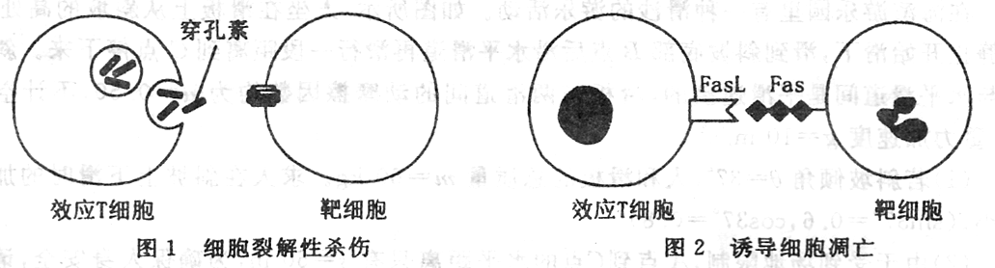
(1) 人体内的效应T细胞可以来自_______的增殖、分化，细胞免疫就是依靠效应T细胞来杀伤靶细胞的。人体的另一种特异性免疫在杀伤病原体时，主要依靠_______细胞分泌的_______。
（2）图1中的穿孔素又称“成孔蛋白”，由效应T细胞产生并以_______的方式释放到细胞外。穿孔素能在靶细胞膜上形成多聚穿孔素管状通道，使K+及蛋白质等大分子物质_______ (流入/流出）靶细胞，最终导致靶细胞死亡。
(3) 图2中的FasL又称死亡因子，Fas又称死亡因子受体，它们都是由细胞合成并定位于细胞表面的蛋白质。一般来说，控制Fas的基因能在各种细胞内表达，而控制FasL的基因只在效应T细胞和某些肿瘤细胞内表达。
①Fas和FasL的结合体现了细胞膜的_______功能，控制合成Fas和FasL的基因_______ (能/不能)共存于一个细胞中。
②研究发现，某些肿瘤细胞能够调节Fas和FasL基因的表达水平，从而使自己逃脱免疫系统的清除。此时，肿瘤细胞内Fas和FasL基因的表达水平变化情况分别是_______、_______。（填“升高”、“不变”或“降低”）
③免疫排斥是器官移植的一个主要障碍。目前，应对排斥的做法主要是使用一些免疫抑制剂。请根据Fas和FasL的相互关系，提供一种解决免疫排斥的思路。________________________________________________________

2012-2013学年度上学期高三年级第三次月考
生物试卷答案
一、单项选择题（共35小题，1—10题每题1分，11-35每题2分，共60分）
1-5 DCBDB 6-10 DBBCC 11-15 ABDCC 16-20 BAAAC
21-25 BBCCA 26-30CADAC 31-35 AADCB
二、非选择题（本题包括5小题，每空一分，共40分）
36.（9分）
（1）真核 叶绿素a 叶绿素b 叶黄素 胡萝卜素
（2）光照 A （3）二氧化碳供应 （4）反应时间 同位素示踪法
（5） 酶 溶解度
37.（6分）
（1）双向复制，多起点复制 （2分） （2）解旋酶 耐高温
（3）DNA复制是双向的 （4）单
38.（6分）
（1）I
（2）① 一 刚毛 ② 伴性 ③ I （2分）
39.（9分）
I （1） 同位素标记法 （同位素示踪法）
（2）先将大肠杆菌在含³⁵S的培养基中培养，再用噬菌体去侵染该大肠杆菌 （3）不能， 它只能证明噬菌体的蛋白质外壳没有进入细菌体内
II（4）带有放射性的子代噬菌体从大肠杆菌释放出来
部分噬菌体没有侵染到大肠杆菌细胞内
- DNA是遗传物质 （6） 不能，DNA和蛋白质都含有N元素
- （10分）
- T细胞或记忆细胞 浆细胞 抗体 （2）胞吐 流出
（3）① 信息交流 能 ② 降低 升高 ③降低移植器官Fas基因的表达水平

